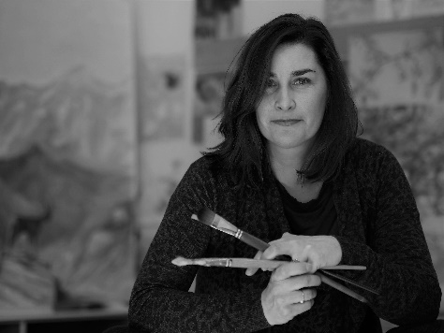 Emily Hildebrand

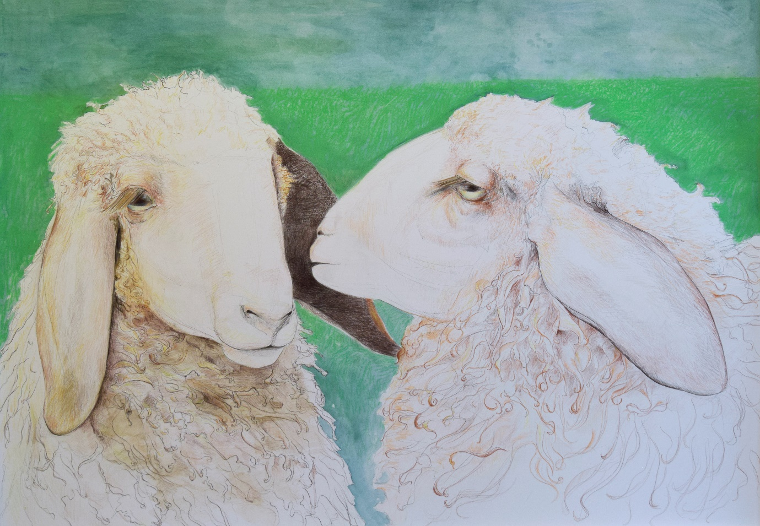
Whisperer 140x 100cm, mixed media drawing on paper, 2018

Emily Hildebrand ist eine Freischaffende Künstlerin mit einem Master in Zeichnen und Malen von der New York Academy of Art, New York City, die in der Schweiz lebt und arbeitet. Emily hat in den letzten 20 Jahren Kunstwerke produziert, ausgestellt und unterrichtet, sowohl in Amerika als auch in Europa. Sie hat ein tiefes Interesse an der menschlichen Geschichte und wie sie sich mit der natürlichen Umwelt, dem Tierleben und den mythologischen Realitäten, die wir für uns selbst erfinden, überschneidet, um bei der Interpretation unserer Existenz zu helfen. (…und hoffentlich helfen den Wunsch zu wecken unsere schöne Erde Heimat zu schützen.)
emilyhildebrand@gmail.com www.emilyhildebrand.com

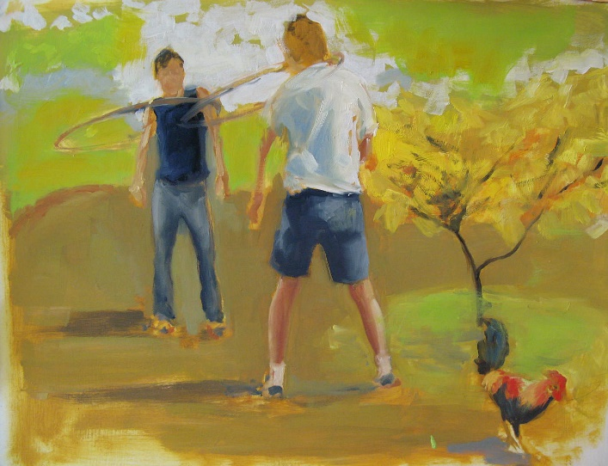
Stand Off, Oil on paper, 40 x 28 cm, 2011

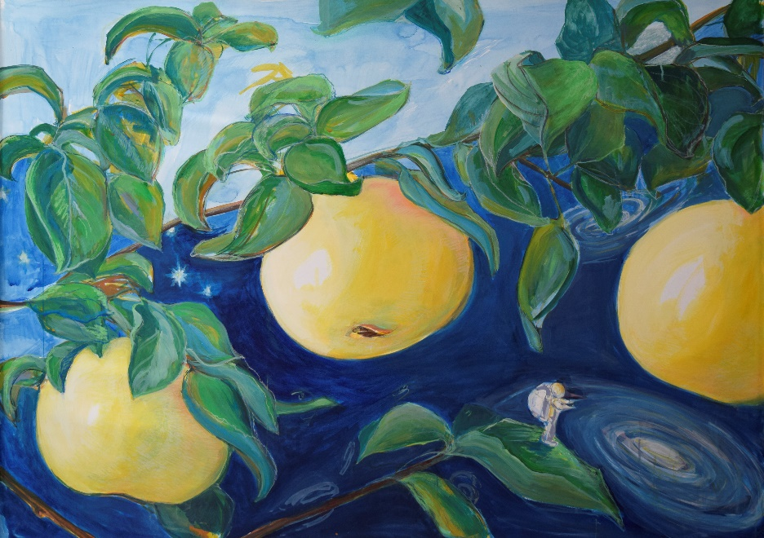
Macro-cosmos/micro-cosmos 140x100, oil on linen, 2017

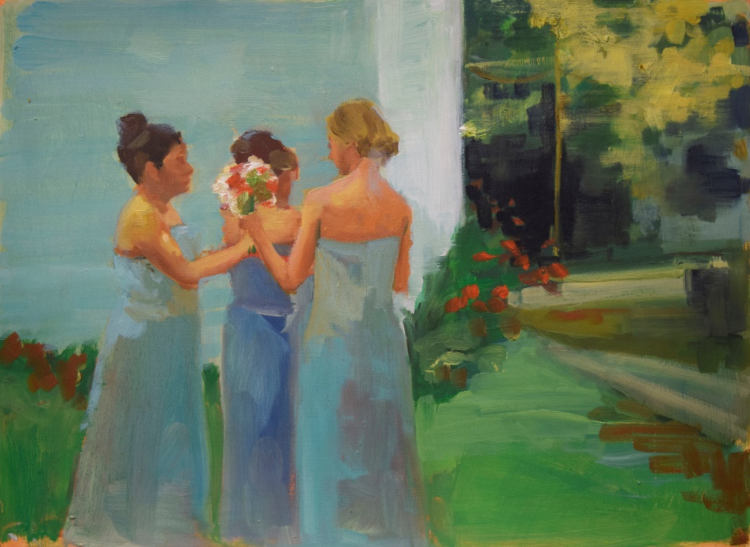
Maides, oil on paper, 40 x 31cm, 2009

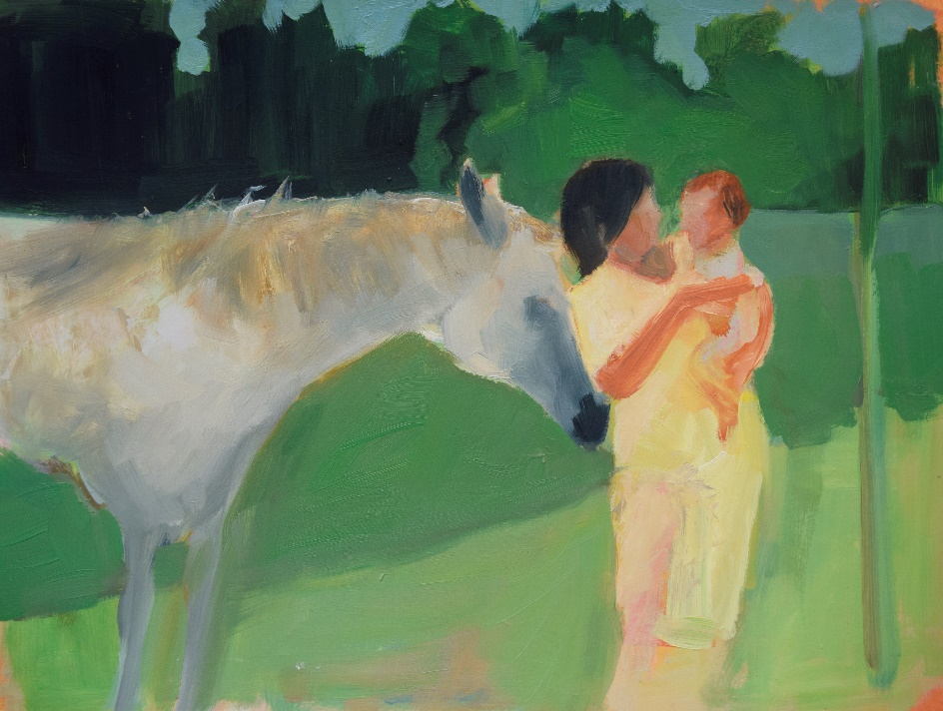
Mama, oil on paper, 40 x 30cm, 2009

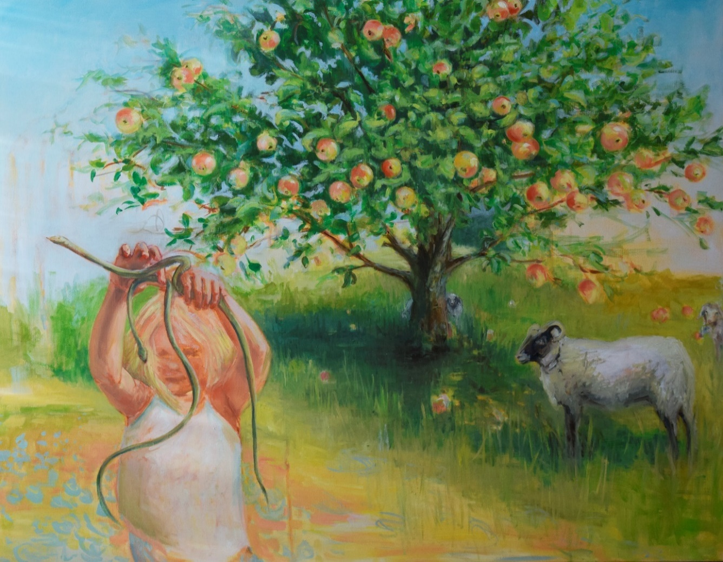
Tree of knowledge (is it a game?) 140x 100cm, oil on linen, 2017

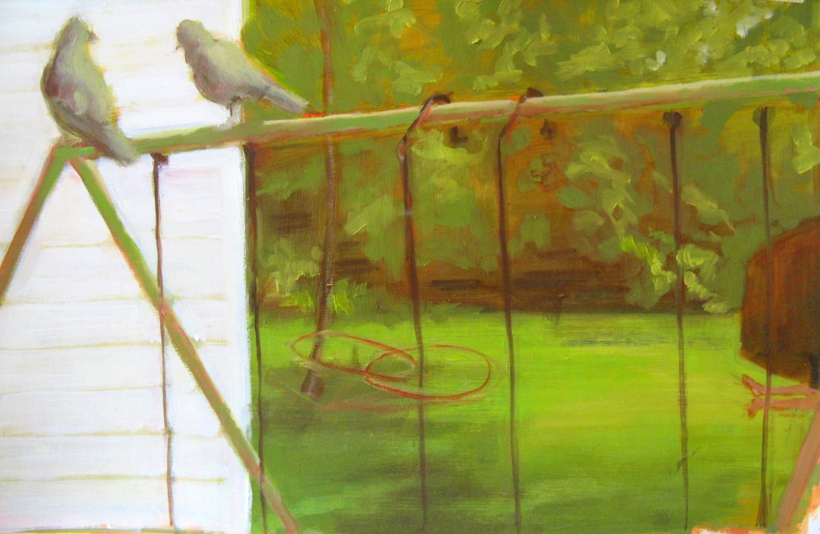
Two little birds, Oil on paper, 40 x 28cm, 2012

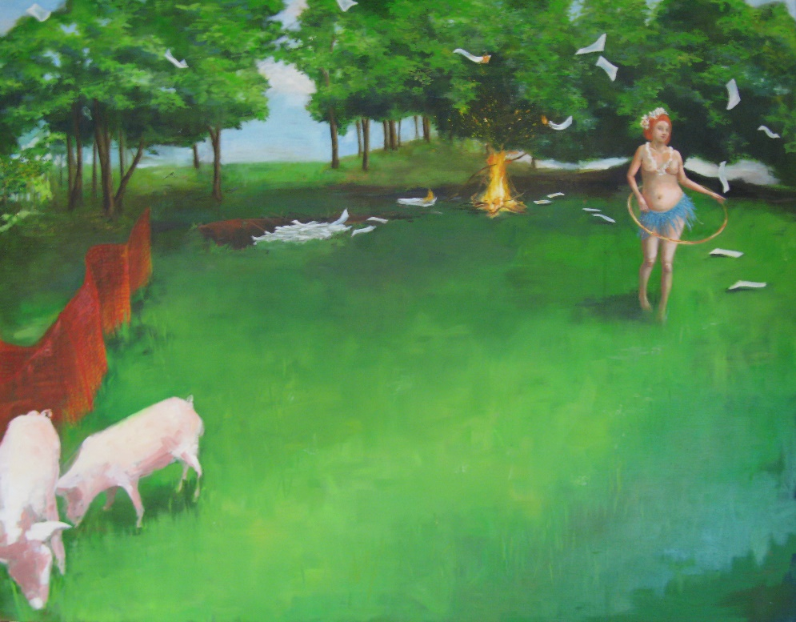
Circe and the stories we live with, oil on linen,140 x 100cm,2011

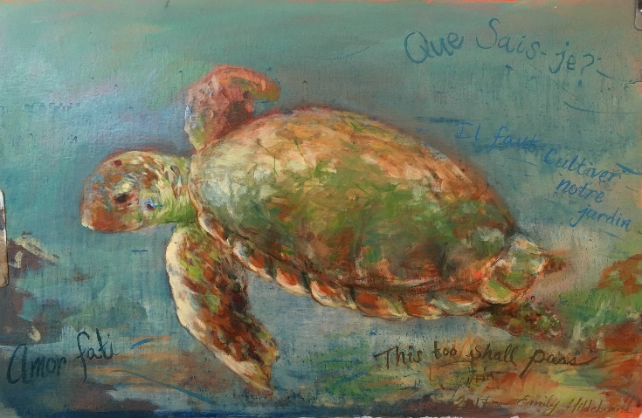
Philosopher turtle, oil on Paper, 60 x 40cm, 2017

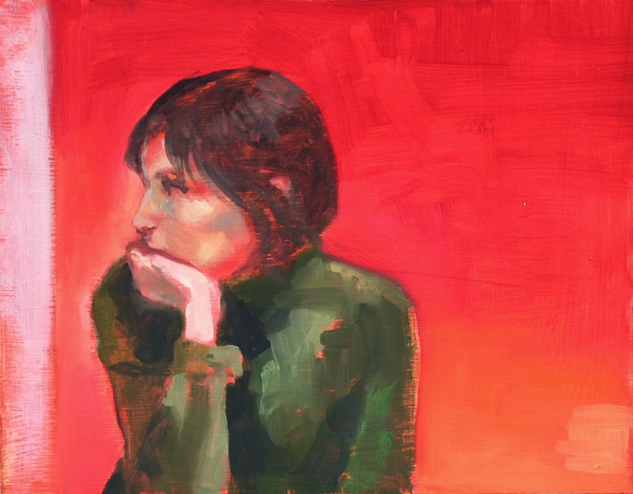
Self-portrait in red room, Oil on wood,25.4 x 20.32cm, 2000

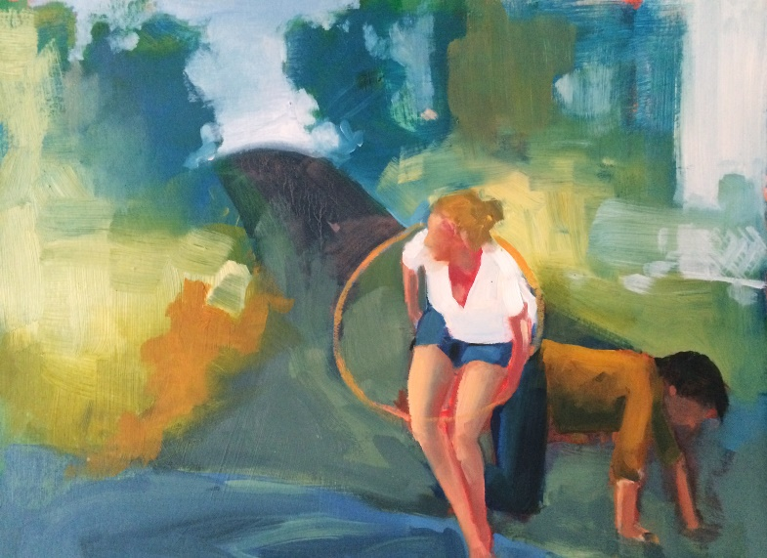
getting by, oil on paper, 40 x 28 cm, 2011

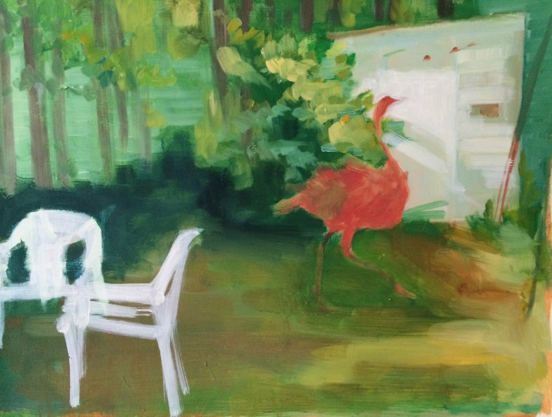
Trespass, oil on paper,41 x 31cm, 2010

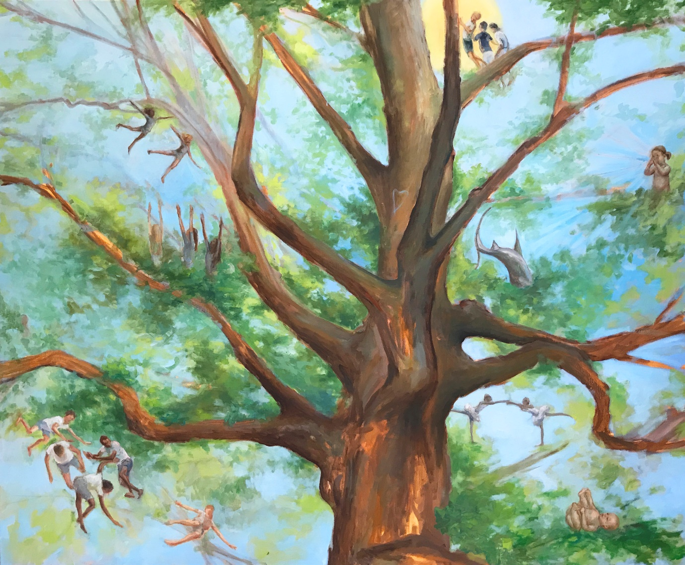
Tree of Life, oil on linen, 170cm x 140cm,2019, Backyard Garden of Eden

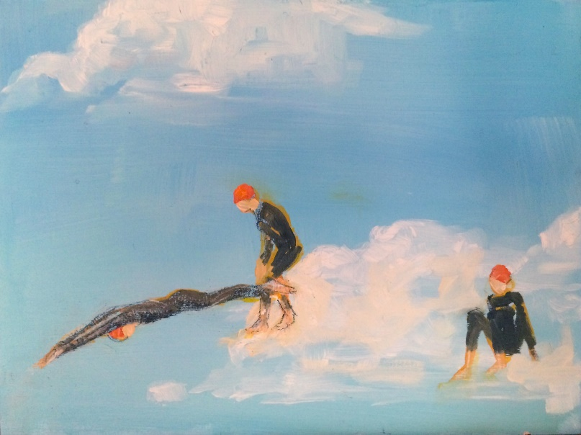
Cloud Swimmers, oil on paper, 16 x 11.5cm, 2017, Positive Uprising

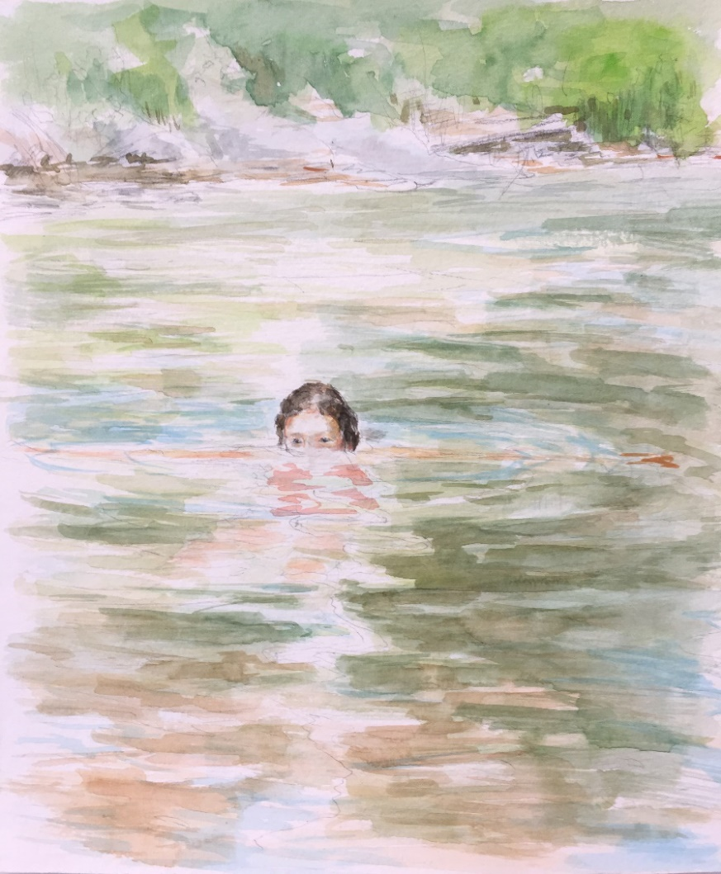
Emergence/ 70% Water, aquarelle on paper, 30 x 26 cm,2010, Positive Uprising
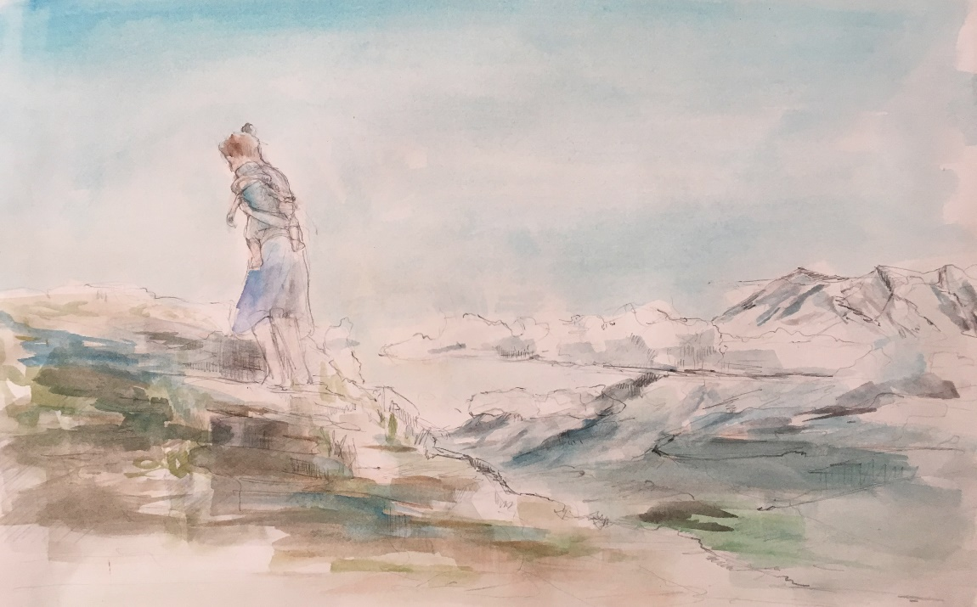
Safe passage, Aquarelle on paper,41.5 x 29.5 cm, 2019, Positive Uprising

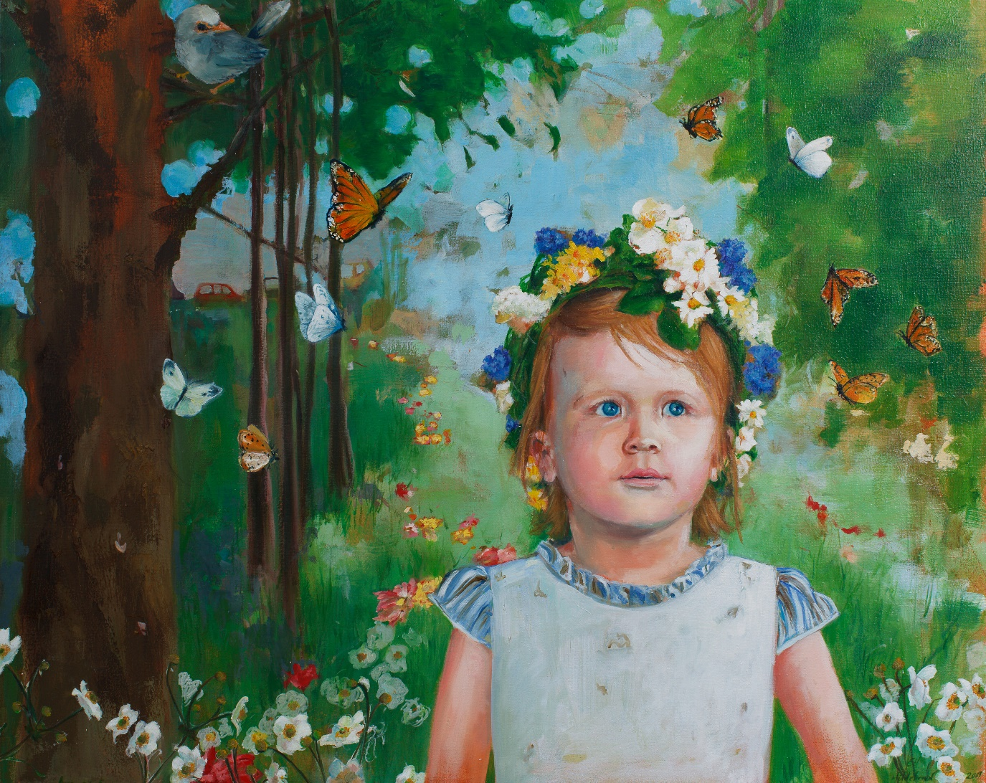
Ava as Spring, Oil on Linen, 140 x 100cm, 2011, Backyard Garden of Eden

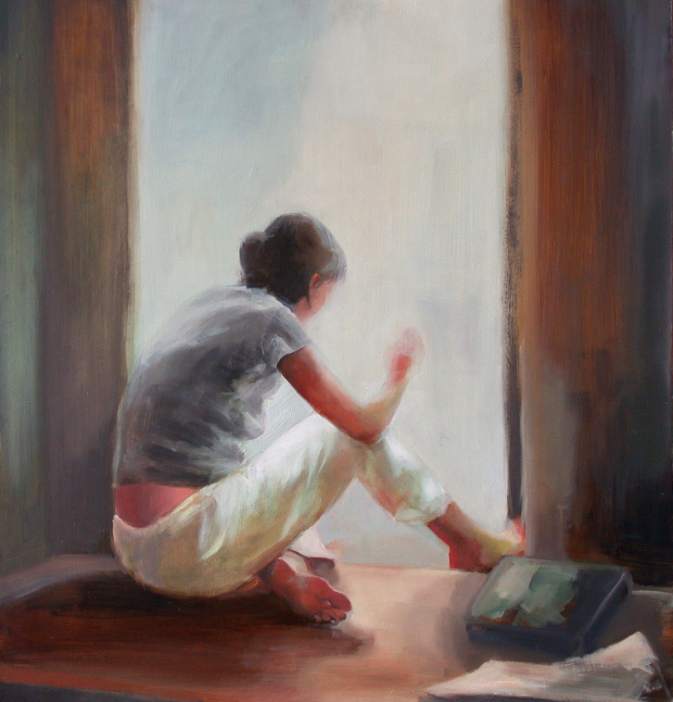
Birds eye view, Oil on Linen, 2002, 80X 80cm
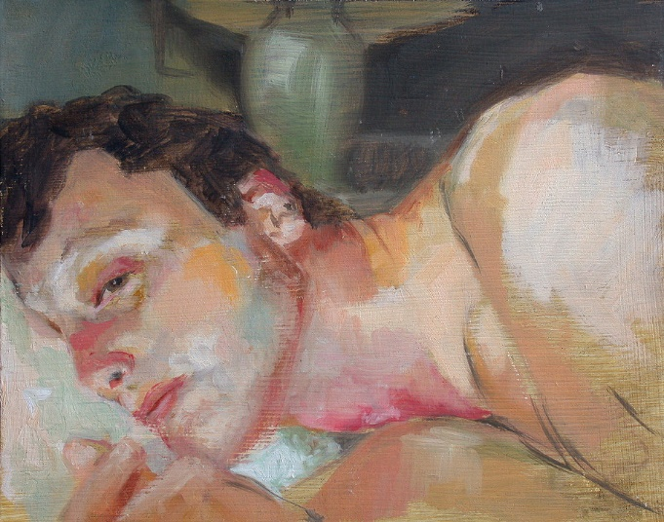
Night, Oil on wood panel, 20.32 X 25.4cm, 2002

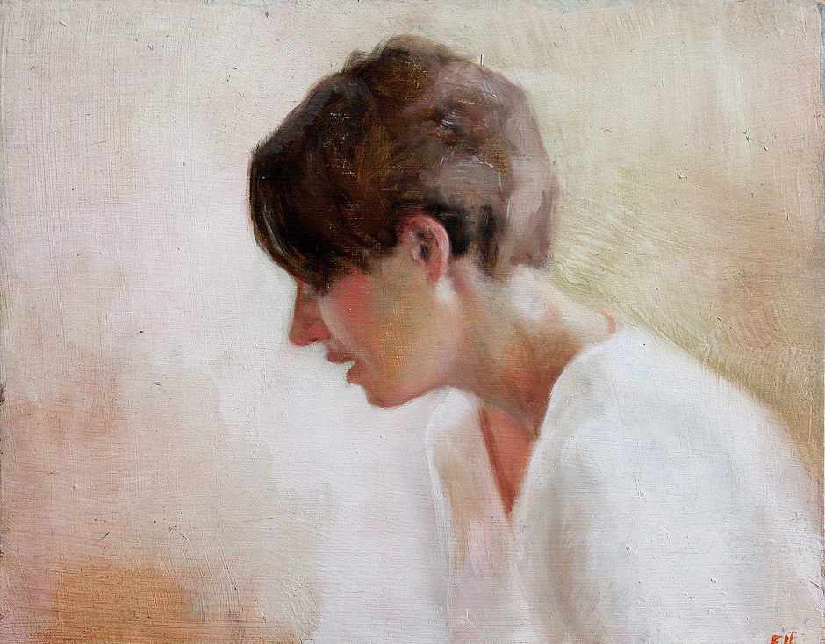
Morning, Oil on Panel, 20.32 X 25.4 cm, 2003
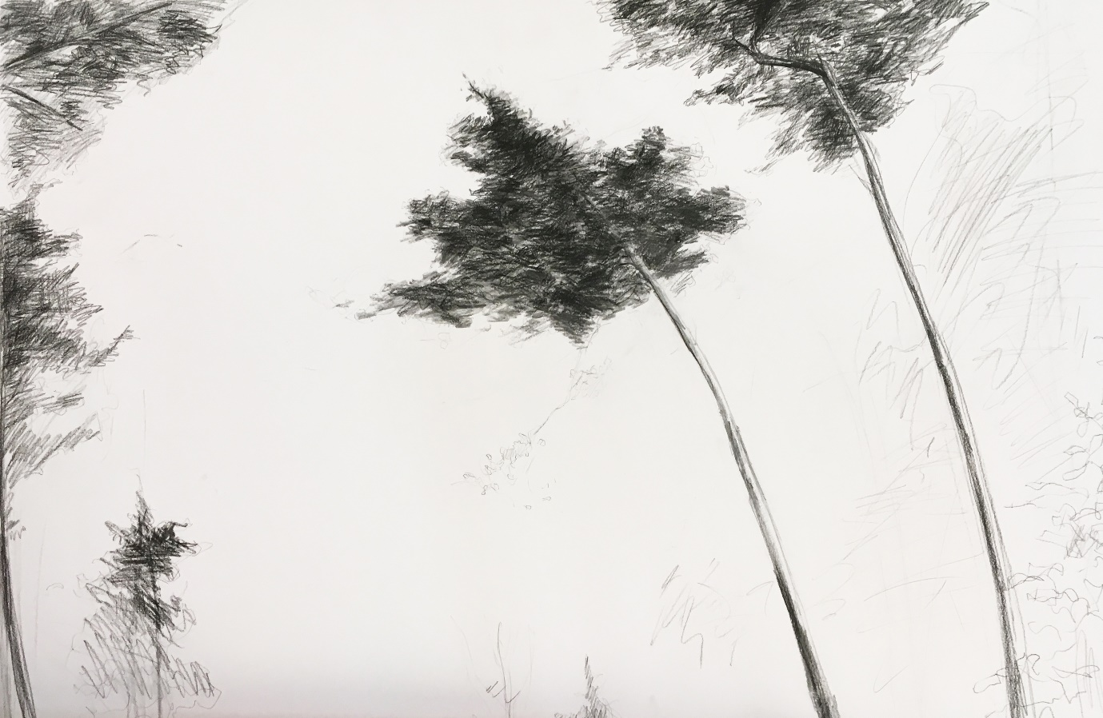
Walk in the woods, Charcoal on paper, 84.5 x 60 cm,2016, meditations

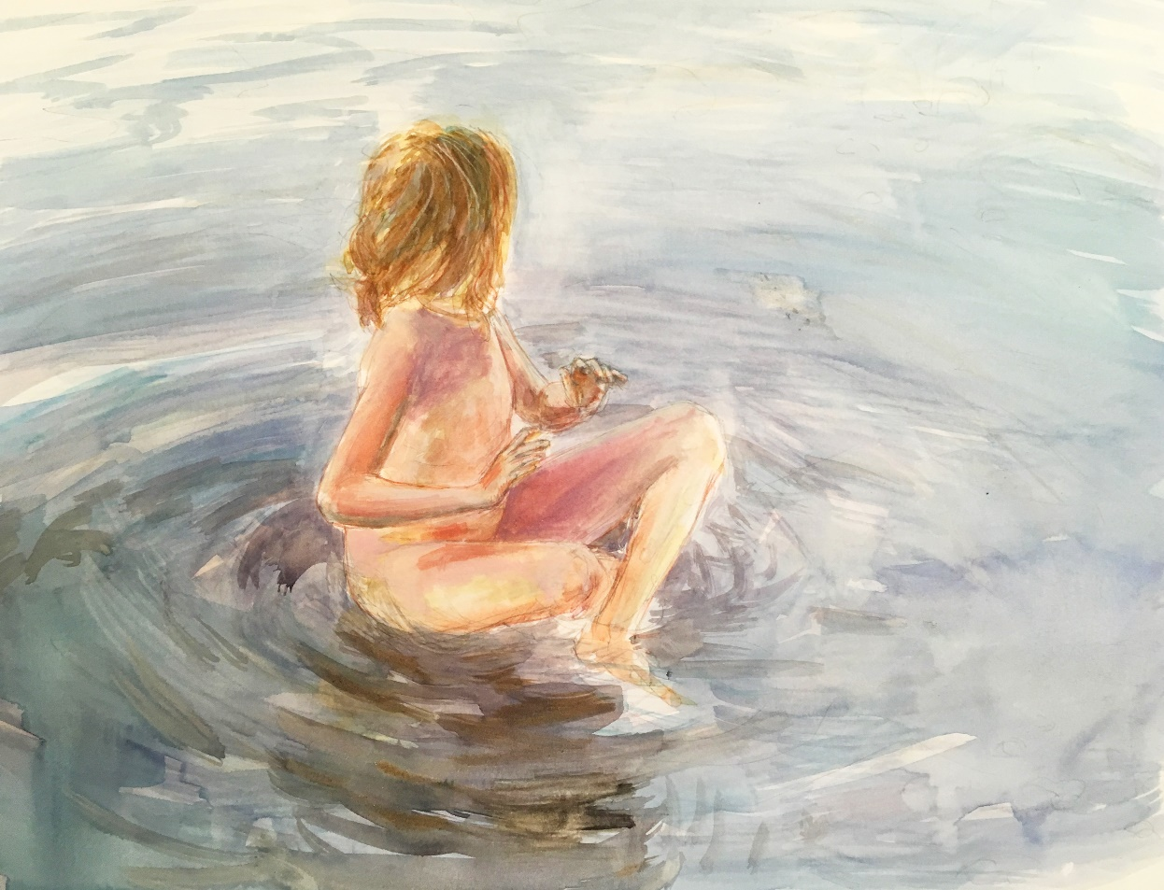
Water, aquarelle on paper,40 x 29.5 cm, 2017, positive uprising
Emily Hildebrand
Born 1973, Chicago IL, USA Lives and works, Zürich, Switzerland

Education:
May 2000: Masters of Fine Arts in Drawing and Painting, cum laude, The New York Academy of Art- Graduate School of Figurative Art, mentorship by Artist and Docent Eric Fischl. New York City, USA
April 1998: Boulder Academy of Art. Elvie Davis. Boulder Colorado, USA
June 1995: Bachelors of Arts and Sciences Evergreen State College, Biology and Studio Arts. Olympia, Washington, USA
Awards and Honors:
November 2003: The Elizabeth Greenshields Award for Figurative Artists. The Elizabeth Greenshields Foundation. Canada
November 2003: Emerging Artist Fellowship. The Durham Arts Counsel. Durham, North Carolina, USA
March 2003: Outreach Teacher Award. Stuyvesant High School, New York City Public Schools. New York City, USA
May 2000: cum laude. the New York Academy of Art. New York City, USA
August 1998-May 2000: Merit Scholarship. The New York Academy of Art. New York City, USA
May 1995: Safe Place Volunteer Certificate of Special Merit. Battered Women’s shelter. Olympia Washington, USA
June- September 1995: Molecular Biology Research Fellow, National Science Foundation at The Evergreen State College T4 phage lab: Betty Cutter. Olympia, Washington, USA
April 1989: Student Ambassador to the former Soviet Union: from the City Counsel of Boulder Colorado USA and the Colorado State Congress, for the Boulder/ Dushanbe Sister Cities program. Boulder, Colorado USA and Dushanbe Tajikistan (former USSR)

Exhibitions:
October 31-November 3 2019: StäfART #8, Museum zur Farb, & Atelier art/ist, Stäfa CH
September 2019: FATart Zürich, Women in Art, Kammgarn West, Schaffhausen CH
January 2017: Art for Refugees, Michelle Maddox and Action from Switzerland, Gallery Casa Del Arte, Zürich, Switzerland
January 2015: Art for Refugees, Michelle Maddox and Action from Switzerland, Gallery Casa Del Arte, Zürich, Switzerland
December 2012: Neighbors Art Collective, at: Hirsch, Tübingen Germany
November 2010: NYAA Alumni Show, XXX, Tribeca Hall, New York City, USA
December 2011: Neighbors collective, at: Die Fotogräfinnen, Tübingen Germany
May 2003- present: Pierogi Gallery, flat files, New York City, USA
September 2004: group show, Stricoff Fine Art Gallery, New York, USA
December 2002: Night of 1000 drawings, Artists’ Space, New York City, USA
July-September 2002: 3 artists from New York, Ton Wandorff Gallery, Haarlem Netherlands
June 2002: NYAA Take Home a Nude, Sotheby’s, New York City, USA
January 2002: FANY group show (4 artists), HRH Prince of Wales exhibition, Tribeca Hall, New York, USA
December 2001: AcademiX, Panel Project (5 artists), Eyebeam, New York City, USA
November 2001: Vision(s), interactive self-portrait, Atmosphere Gallery, New York City, USA
May 2000: Master’s Thesis 2000 Exhibition, New York Academy of Art, New York City, USA

Bibliography:
Cover image: ‘street light’ oil on paper: for ‘Two Poems’ by Dave Cole, Bomb Magazine, NYC, USA May 20, 2011
Kunst, B: Haarlems Dagblad, ‘Drie geschilderede dagboeken van New York ‘, July 9 2002, Haarlem, Netherlands
Kunst, B: Haarlems Dagblad, `Drei geschilderde dagboeken van New York ‘, July 11, 2002, Haarlem, Netherlands

Collections and Commissions:

Private collections across Europe and the United States of America
University of Zürich, NASA Earth Sciences- Washington D.C.
Art- Noser,Peter Noser Switzerland, Pierogi Gallery : Flat Files, NYC, USA

Teaching and Workshops:

9.2018- present: Artefix, Kunstzeughaus Rapperswil, artists workshops in English. Rapperswil St. Gallen, Switzerland
2012- present: Atelier Emily Hildebrand Studio school, Stäfa, Switzerland
2009-2011: Atelier Emily Hildebrand studio school, Tübingen Germany
2003- 2004: Evoking the moment, oil painting. Durham Arts Council. Durham, North Carolina USA
September 2002-November 2002: Narrative Painting, C.E. New York University. New York City, USA
January-July 2002: Beginning Drawing, C.E. The New York Academy of Art. New York City USA
September 2000-June 2002: Go Figure Instructor, The New York Academy of Art with the New York City public schools. New York City, USA
November 2000: Plein Air Painting Workshop, The New York Academy of Art. New York City, USA

Professional Affiliations
Pansam Verein, Visarte CH / Zürich, FATART- Zürich, Stäfart, Alumni Association of the New York Academy of Art,
New York Foundation for the Arts

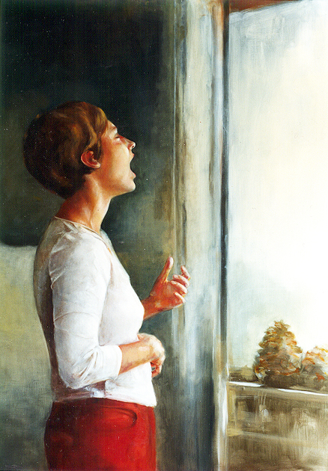
Solace, Oil on Linen, 80 X 100Cm, 2003

Emily Hildebrand
Art and the Positive Uprising

I read in a newspaper article that every time a bomb is detonated it not only causes local destruction but it also damages the Earth’s ionosphere. This means that with every bomb explosion, our protective envelope of ionosphere is torn a little bit more. Like a favorite old t-shirt, it can only tolerate so many tears before the fabric is destroyed. This is surely cosmic poetic justice on a large scale, every action affects us, no matter how far away; we are all connected. My Grandfather, an astrophysicist, taught me, that we and everything around us are accumulations of stardust coming in and out of being. This is comforting to me as it allows me to be interconnected with the world around me.
As an artist my primary pursuit is to stand in the doorway of the unknown, to open myself, to look deeply, to feel and to communicate. With my heart and eyes open I soak in impressions, stories, and build connections and understanding about life. Through my artwork I communicate these impressions and advocate for the protection of the good and beautiful in our world. My ongoing project ‘positive uprising’ was born out of the marriage of deep looking, activism, art making, and teaching. I make art that is steeped in human mythology, interaction, and nature to invite people into positive action by reinforcing the innate interconnectedness of all life.
As a five year old, I moved with my family from South-Side Chicago to the Colorado Rocky Mountains where I developed a deep love for nature that permeates my work. In this environment of towering mountains, skies full of the Milky Way’s stars, and views so expansive that I could see the curvature of the earth, the reality that we are on a planet floating in the universe was tangible. Here, I would imagine myself a bold adventurer and climb up the steep hillside above our house to my favorite tree and build cities using the rocks as building blocks. As I grew older, I would take our dog on walks through the mountains armed with teachings from my parents on what to do if I came across a rattlesnake, a mountain lion, or a coyote. Sometimes my dog would run off and come back with a horribly decomposed deer leg in her mouth delighted with her gourmet treasure. The reality of the danger mixed with the romance of nature was always present.

This wild beautiful mountainside in the vastness of space, where I could watch tornadoes forming straws over the plains and fireworks from far off cities, rooted deep within me the feeling of being simultaneously removed and connected to the world around me. I feel this distance and connection in my current life as an immigrant living in Switzerland, raising my children, and making art. Only now, I gaze at the Alps and speak German, doing my best to float in this in-between space of belonging and being a foreigner. I think back to the lesson of existence as interconnected stardust from my grandfather and this allows me to belong to the city and the mountains, to America and to Switzerland, to art, science and nature, to my children and to myself. I look at the Hubble space telescope photos of nebulae birthing stars and I feel it viscerally. I am that star baby and that star mother feeling the sentience of all things. We are all stardust; we are all one.
With global warming and the possibility of our own extinction at hand, the interconnection of the planet and ourselves is more pressing than ever. Our collective fate is intertwined and how we each react will affect us all. Our precarious angle of repose on our lovely home planet and our peaceful existence could be very quickly destroyed if we do not generate consciousness en-mass to put a check on Pandoras box of racism, misogyny, corporate greed, consumer laziness, colonial power grabs, and environmental destruction. The feeling of interconnection has largely been lost in the world’s cultures amongst the piles of distracting cheap things and bombastic violent media. Through art, I strive to rebuild the gentle and kind in our connection to nature and to one another; to create a positive uprising and inspire action to protect and preserve our planet and peaceful communities.

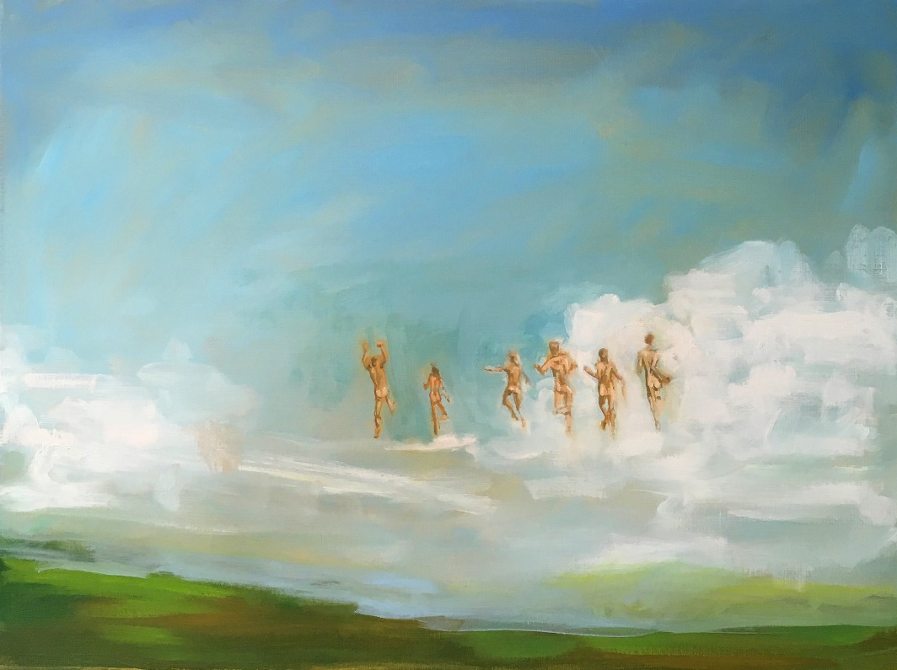
Skinny dippers, Oil on linen,73 x54cm, 2017, positive uprising

Emily Hildebrand
Kunst und der positive Aufstand

Ich habe in einem Zeitungsartikel gelesen, dass jedes Mal, wenn eine Bombe gezündet wird, sie nicht nur lokale Zerstörungen verursacht, sondern auch die Ionosphäre der Erde beschädigt. Das bedeutet, dass bei jeder Bombenexplosion unsere schützende Hülle der Ionosphäre ein wenig mehr zerrissen wird. Wie ein altes Lieblings-T-Shirt, kann es nur eine bestimmte Anzahl Risse ertragen bis den Stoff zerstört wird. Das ist sicherlich Karma im grossen Massstab. Jede Handlung betrifft uns, egal wie gross die Distanz ist, wir sind alle miteinander verbunden. Mein Grossvater, ein Astrophysiker, lehrte mich, dass wir und alles um uns herum Ansammlungen von Sternenstaub sind, die aus dem Sein entspringen und zurückfinden. Das ist beruhigend für mich, da es mir erlaubt, mit der Welt um mich herum verbunden zu sein.
Als Künstlerin ist es mein Hauptziel, am Eingang zum Unbekannten zu stehen, mich zu öffnen, tief zu schauen, zu fühlen, und zu kommunizieren. Mit offenem Herzen und offenen Augen sauge ich Eindrücke und Geschichten ein. So baue ich Brücken des Verständnisses vom Leben. Durch meine Kunstwerke versuche ich, diese Eindrücke zu vermitteln und mich mit den Betrachterinnen zu verbinden, um deren Wahrnehmung zu öffnen, damit sie das Gute und Schöne in unserer Welt sehen und schützen. Mein laufendes Projekt "positiver Aufstand" entstand aus der Verbindung von tiefem Hinschauen, Engagement, Kunstmachen und Unterrichten. Ich mache Kunst, die von menschlicher Mythologie, Interaktion und Natur durchdrungen ist. Ich möchte Menschen einladen, Verantwortung zu übernehmen und sich für den Schutz der Natur und eine friedliche Gesellschaft einzusetzen.
Als Fünfjährige zog ich mit meiner Familie von Chicago in die Rocky Mountains Colorados, wo ich die tiefe Liebe zur Natur entwickelte, die meine Kunstarbeit durchdringt. Diese neue Umgebung, die riesigen Berge der weite Blick auf die Great Plains und hinauf zur Milchstrasse am Himmel liess mich staunen und förderte das Gefühl von Geborgenheit in der Welt. Die Idee, dass wir auf einem Planeten im Universum schweben, war von meinem Lieblingsplatz aus spürbar. Er war hoch am Berg, am Ende einer Geröllhalde unter einer grossen Pinie und mit einer so weiten Aussicht, dass ich die Krümmung der Erde sehen konnte. Ich stellte mir vor, eine mutige Abenteurerin zu sein, die den steilen Hang über unserem Haus zu meinem Baum hinaufzusteigt, um Städte aus den herum liegenden Steinen bauen. Als ich älter wurde, nahm ich unseren Hund auf meine Wanderungen durch die Berge mit. Meine Eltern gaben mir Ratschläge was zu tun ist, wenn ich auf eine Klapperschlange, einen Berglöwen oder einen Kojoten stossen würde. Manchmal rannte mein Hund weg und kam mit einem schrecklich verwesten Hirschbein im Maul zurück. Er war begeistert von seinem Gourmetschatz. Die Realität der Gefahr vermischt mit der Romantik der Natur war immer präsent.
Dieser wilde, schöne Berghang in der Weite des Weltalls, von wo ich zusehen konnte, wie Tornados formen Strohhalme über die Ebene fegten und Feuerwerke aus fernen Städten aufstiegen, pflanzte tief in mir das Gefühl, gleichzeitig entfernt und verbunden zu sein. Diese Distanz und Verbundenheit spüre ich in meinem jetzigen Leben als Migrantin in der Schweiz, die ihre Kinder aufzieht und Kunst macht. Nur blicke ich jetzt auf die Alpen, und spreche Deutsch während ich mein Bestes tue, um in diesem Raum zwischen Zugehörigkeit und Fremdsein zu schweben. Ich denke an meinen Grossvater zurück und an dessen Lektion, dass wir miteinander verbundener Sternenstaub sind. Das erlaubt mir, zur Stadt und zu den Bergen, nach Amerika und in die Schweiz, zur Kunst wie auch zur Wissenschaft und Natur, zu meinen Kindern und zu mir selbst zu gehören. Ich schaue mir die Fotos des Hubble-Weltraumteleskops an, auf denen kosmische Nebel Sterne gebären, und kann diesen Vorgang in mir drin spüren. Ich bin das Sternenbaby und die Sternenmutter und spüre die, Empfindung aller Dinge. Wir sind alle Sternenstaub, wir sind alle eins.
Und jetzt, da die globale Erwärmung und die Möglichkeit unseres eigenen Aussterbens in Sichtweite sind, ist die Verbindung des Planeten mit uns selbst dringlicher denn je. Alle unsere Schicksale sind miteinander verflochten. Wie wir reagieren, wird sich auf uns alle auswirken. Unsere friedliche Existenz auf unserem schönen Heimatplaneten ist in einem labilen Zustand und kann sehr schnell zerstört werden. Es muss uns gelingen, in den Menschen ein Bewusstsein zu erzeugen, damit es gelingt, Rassismus, Misogynie, Habgier, Faulheit der Verbraucher, koloniale Machterweiterung und Umweltzerstörung Einhalt zu gebieten. Das Gefühl von Verbundenheit zwischen den Kulturen ist verloren gegangen durch die bombastische Menge von billigen und unnützen Dingen und von Medien, die vom Thema Gewalt fasziniert und beherrscht sind. Durch meine Kunst bemühe ich mich, die Verbindung zur Natur und zueinander wiederherzustellen. Ich strebe einen positiven Aufstand und positives Handeln an, um unseren Planeten und unsere friedlichen alles umfassende Gemeinschaften zu schützen und zu erhalten.

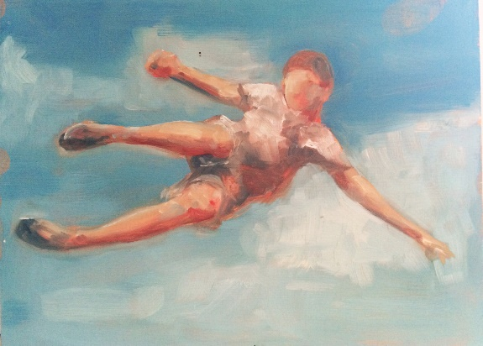
Falling Demigod, oil on panel, 25.4x 20.32 cm, 2012, Backyard Garden of Eden

Emily Hildebrand: Sunnenhalden 28, Stäfa 8712 / tel:076 818 31 65
www.emilyhildebrand.com emilyhildebrand@gmail.com

